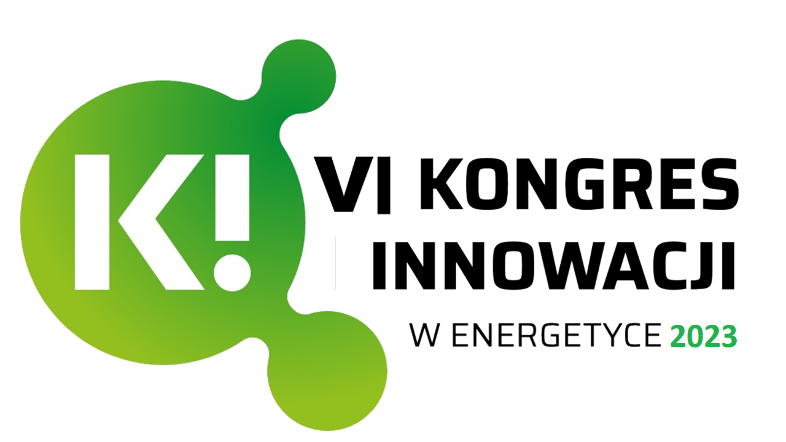 | 

Zamówienie-pakiet partnerski
VI Kongres Innowacji w Energetyce

23 marca 2023 r.

Sala, Hotel Sheraton, Warszawa

ZAMAWIAM :

- PAKIET – Partner Złoty
25.000 zł + VAT

- PAKIET – Partner Srebrny
20.000 zł + VAT

- PAKIET – Partner Brązowy
15.000 zł + VAT
(świadczenia zgodnie z ofertą pakietów)
Płatność na podstawie:
Faktury VAT wystawionej na podstawie niniejszego zamówienia
Faktury VAT na podstawie odrębnej umowy – proszę o wzór umowy*/prześlemy własny
wzór umowy* na m.silva@igeos.pl (*przekreślić niewłaściwe)
Dane do faktury:
Nazwa firmy
Adres
……………………………………………………… NIP:
Osoba do kontaktu: ………………………………………………………………
Tel........................................................... E-mail ................................................................................
Adres doręczenia faktury: …………………………………………………………………………………...
PŁATNOŚĆ:
Należność za pakiet partnerski w wysokości brutto: …………..…… PLN prosimy wpłacić na konto Izby Gospodarczej Energetyki i Ochrony Środowiska w terminie do 01.03.2023
Volkswagen Bank Polska S.A. Warszawa nr konta: 44 2130 0004 2001 0279 1192 0001
z zaznaczeniem: VI Kongres Innowacji – nazwa pakietu

Upoważniamy Izbę Gospodarczą Energetyki i Ochrony Środowiska do wystawienia faktury VAT bez podpisu nabywcy usługi.
data |  | podpis osoby upoważnionej |  | pieczęć firmy
Informacje: Monika Silva (IGEOS), m.silva@igeos.pl, kom +48 78 44 22 110

